Kezelési leírás |  |  | Légcsatorna távérzékelő (típus: F893002, kódszám:052893000002)  A légcsatorna hőmérsékletének érzékeléséhez a távérzékelőt a  légáramlás irányában kell elhelyezni. Kábel: 1,5m, szilikon.  4) Villamos bekötések  FIGYELEM! A villamos bekötések idejére a hálózatnak azt  az áramkörét, amelybe köti a termosztátot feszültség-  mentesíteni kell!  A vezetékeket a következők szerint csatlakoztassa a termosztát  alábbi sorkapcsaihoz (230VAC fűtés-beavatkozó esetén):  6: betápláló hálózat „fázis”-hoz  2: betápláló hálózat „fázis”-hoz (6 sz. sorkapocshoz)  7: betápláló hálózat „nullá”-hoz  3: fűtéshez („Heizen”, kapcsolt fázis)  4: hőmérséklet távérzékelő kék színű vezetékéhez  5: hőmérséklet távérzékelő barna színű vezetékéhez  5) Bekötési kapcsolási rajz  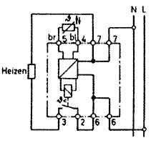  6) Főbb műszaki adatok  Típus: ITR 4  Kódszám: 052820641820  Működtető feszültség: 230V 50/60Hz  Kimeneti kontaktus: 1 záró (SPST),  potenciálmentes!  Max. kapcsolási áramerősség: 10A (4A) / 250VAC  Érzékelő: hőmérséklet távérzékelő  Beállítható értékek tartománya: 0-60ºC  Kapcsolási hőmérséklet-különbség: kb. 1K (=kb. 1ºC)  ErP besorolás: I (1,0%)  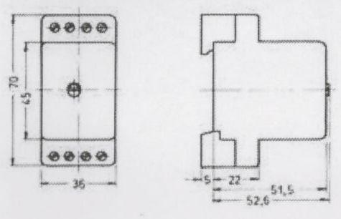  7) Méretrajzok  Gyártó: EBERLE Controls GmbH  Klingenhofstraβe 71 ● 90411 Nürnberg (Németország)  Állapot: 2017. szeptember  Tel.: +49 911 5693 0 ● Fax: +49 911 5693 536  E-mail: info.eberle@schneider-electric.com ● web: www.eberle.de  Gyártó magyarországi képviselője: BOPA Kft.  1047 Budapest (Újpest) ● Baross u. 79-89.  Tel.: +36 1 223-0327, +36 30 630 7166, ● Fax: +36 1 223-0328  E-mail: info@bopakft.hu ● web: www.bopakft.hu  Jótállás: a termék jótállási jegye szerint.  Az elektronikus formátumú kezelési leírás a jótállási jegyet nem tartalmazza.
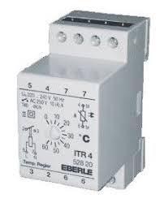

ITR 4

Hőmérséklet-
szabályozó

(„termosztát”)

Fontos!
Az eszközt csak megfelelő villamos szakismeretekkel rendelkező szakember kötheti be és csak az ebben a kezelési leírásban szereplő módon, a - készülék házán is megtalálható - kapcsolási rajzának megfelelően.
A vonatkozó MSZ és EN ajánlások és biztonsági előírások, valamint az üzembe helyezési lépések sorrendjének megtartása kötelező. Az eszközt normál légköri nyomású, száraz és zárt helyiségekben, vezérlő panelre történő rögzítésre tervezték.
Az eszköz megfelel az EN 60730 követelményeinek, működése pedig az 1C elvnek.
A termékre a gyártó kiadta a CE megfelelőségi nyilatkozatot.
1) Alkalmazás, működés, használat

Fűtésvezérlő berendezés, amely a hőmérséklet távérzékelő által
érzékelt hőmérséklet és a szabályozó elülső részén csavarhúzóval
beállítható elvárt hőmérséklet viszonya alapján kapcsolja a fűtést.
Ha a beállított hőmérsékleti érték magasabb, mint az érzékelt
hőmérsékleti érték, akkor a szabályozó 2 és 3 jelű sorkapcsai
közötti kimeneti kontaktus zárt (fűtés bekapcsolva), ellenkező
esetben nyitott (fűtés kikapcsolva). Tápfeszültségi vagy
távérzékelői hiba eseteiben a kimeneti kontaktus nyit.
A szabályozó elektronikáját kapacitív feszültség-osztó táplálja.

2) A szabályozó felszerelése, rögzítése

A szabályozó a hagyományos 35mm-es szerelő sínre pattintva
rögíthető.

3) Hőmérséklet távérzékelők

Figyelem! A szabályozó csak a megfelelő hőmérséklet
távérzékelővel együtt működőképes.
Figyelem! A hőmérséklet távérzékelőt ki kell választani és külön
tételként kell megrendelni (megvásárolni).

A távérzékelők kéteres, 1,5mm² keresztmetszetú vezetékkel 50m-
ig a vezérlő pontosságának romlása nélkül meghosszabbíthatók.
Árnyékolás nem szükséges. A távérzékelő vezeték meghosz-
szabításának meg kell felenie a II védelmi osztály
követelményeinek.

Standard távérzékelő (típus: F891000, kódszám:052891040000)
Ez a távérzékelő különösen alkalmas folyadékban való mérésre.
Folyadékban vagy nyomás alatti tartályban történő alkalmazásnál
a távérzékelőt védőcsővel kell ellátni. Kábel: 4m, PVC.

Cső távérzékelő (típus: F892002, kódszám: 052892000002)
Ez nagyon jó érintkezést biztosít a teljes felületen (ideális
átmérő: 28mm). Rögzíteni a tömlőcsatlakozóval a legjobb.
Kábel: 1,5m, szilikon.

